 | Министерство образования и науки Российской Федерации  Федеральное государственное автономное образовательное учреждение высшего образования  «Уральский федеральный университет имени первого Президента России Б. Н. Ельцина»

Институт радиоэлектроники и информационных технологий – РтФ

Лабораторная работа № 1 «Основы работы с Docker и PostgeSQL»

Выполнил:
Резов Дмитрий РИМ-150950

г. Екатеринбург
2025 г.
Оглавление
Введение 3
Цель работы: 3
Задачи: 3
Ход работы 4
1. Установка и проверка работы Docker 4
2. Изучение базовых команд Docker. 4
3. Запуск контейнера с PostgreSQL в изолированном режиме. 5
4. Подключение к БД через pgAdmin из второго контейнера. 6
5. Сохранение данных с помощью томов. 8
6. Перенос конфигурации контейнеров в Docker compose yaml. 9
Ответы на вопросы 11
Выводы 12

Введение

Цель работы:
Освоить фундаментальные концепции и базовые операции Docker: создание образов, запуск контейнеров, управление ими, работа с сетями и томами. На практике закрепить навыки, запустив изолированную базу данных PostgreSQL и подключившись к ней извне.

Задачи:
- Установить и проверить работу Docker.
- Изучить базовые команды Docker.
- Запустить контейнер с PostgreSQL в изолированном режиме.
- Запустить контейнер с pgAdmin и подключить его к контейнеру с БД через сеть Docker.
- Подключиться к БД из pgAdmin, создать схему и выполнить запросы.
- Обеспечить сохранность данных БД с помощью томов Docker.

Ход работы

Установка и проверка работы Docker
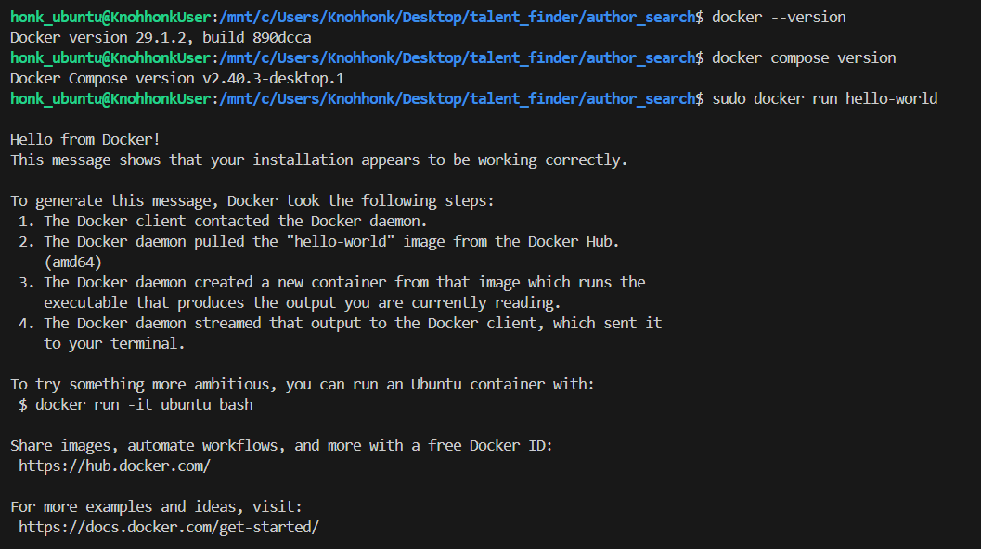
Рисунок 1 – Проверка Docker.

Изучение базовых команд Docker.
- Просмотр информации:
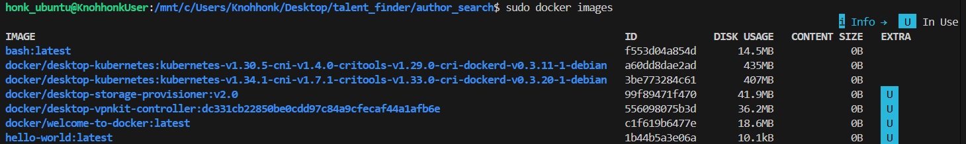
Рисунок 2 – Просмотр docker images.
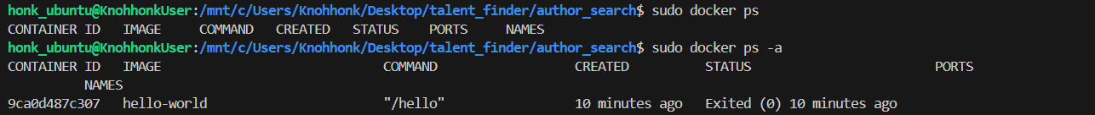
Рисунок 3 – Просмотр docker контейнеров.
- Запуск простого контейнера на примере nginx:
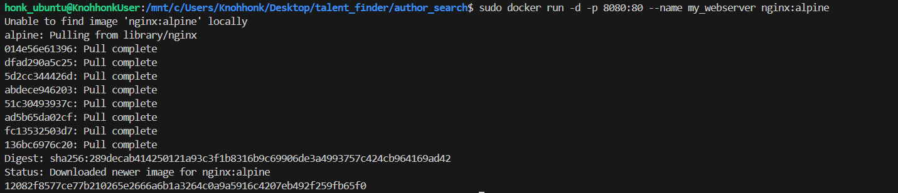
Рисунок 4 – Запуск Nginx контейнера.
- Проверка работы контейнера.
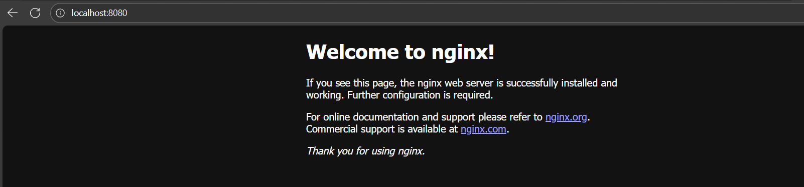
Рисунок 5 – Проверка Nginx.
- Остановка и удаление контейнера.
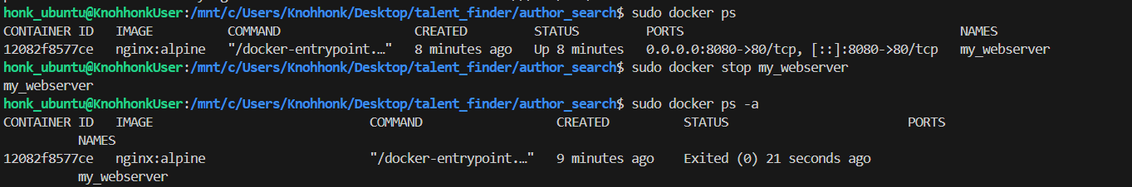
Рисунки 6-7 – Остановка и удаление контейнера Nginx.

Запуск контейнера с PostgreSQL в изолированном режиме.
- Запуск контейнера с PostgreSQL.
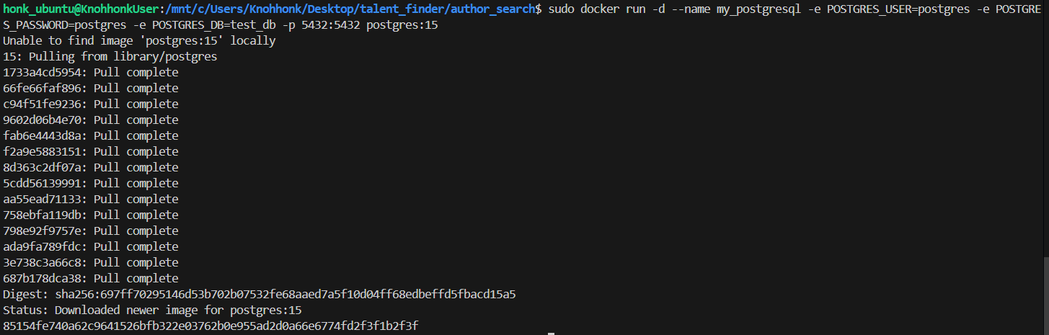
Рисунок 8 – Запуск PostgreSQL.
- Проверка контейнера с PostgreSQL.
Рисунок 9 – Проверка PostgreSQL.
- Подключение к PostgreSQL из контейнера.
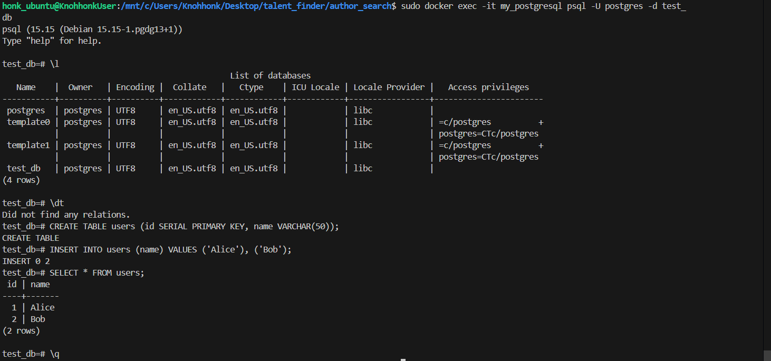
Рисунок 10 – Проверка PostgreSQL в контейнере.

Подключение к БД через pgAdmin из второго контейнера.
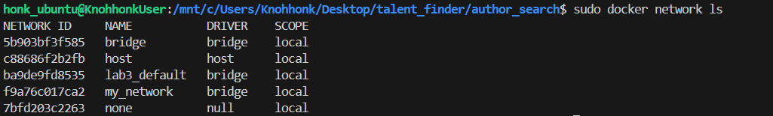
Рисунок 11-12 – Создание docker сети.
Рисунок 13 – Добавление Postgres в сеть.
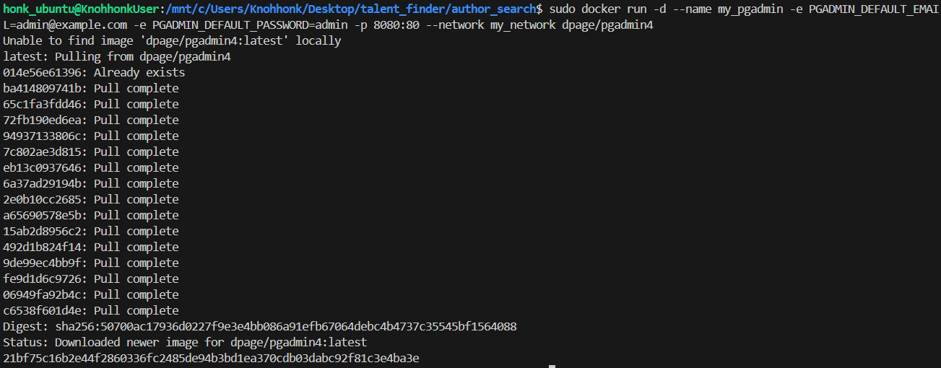
Рисунок 14 – Запуск pgAdmin в той же сети что и PostgreSQL.
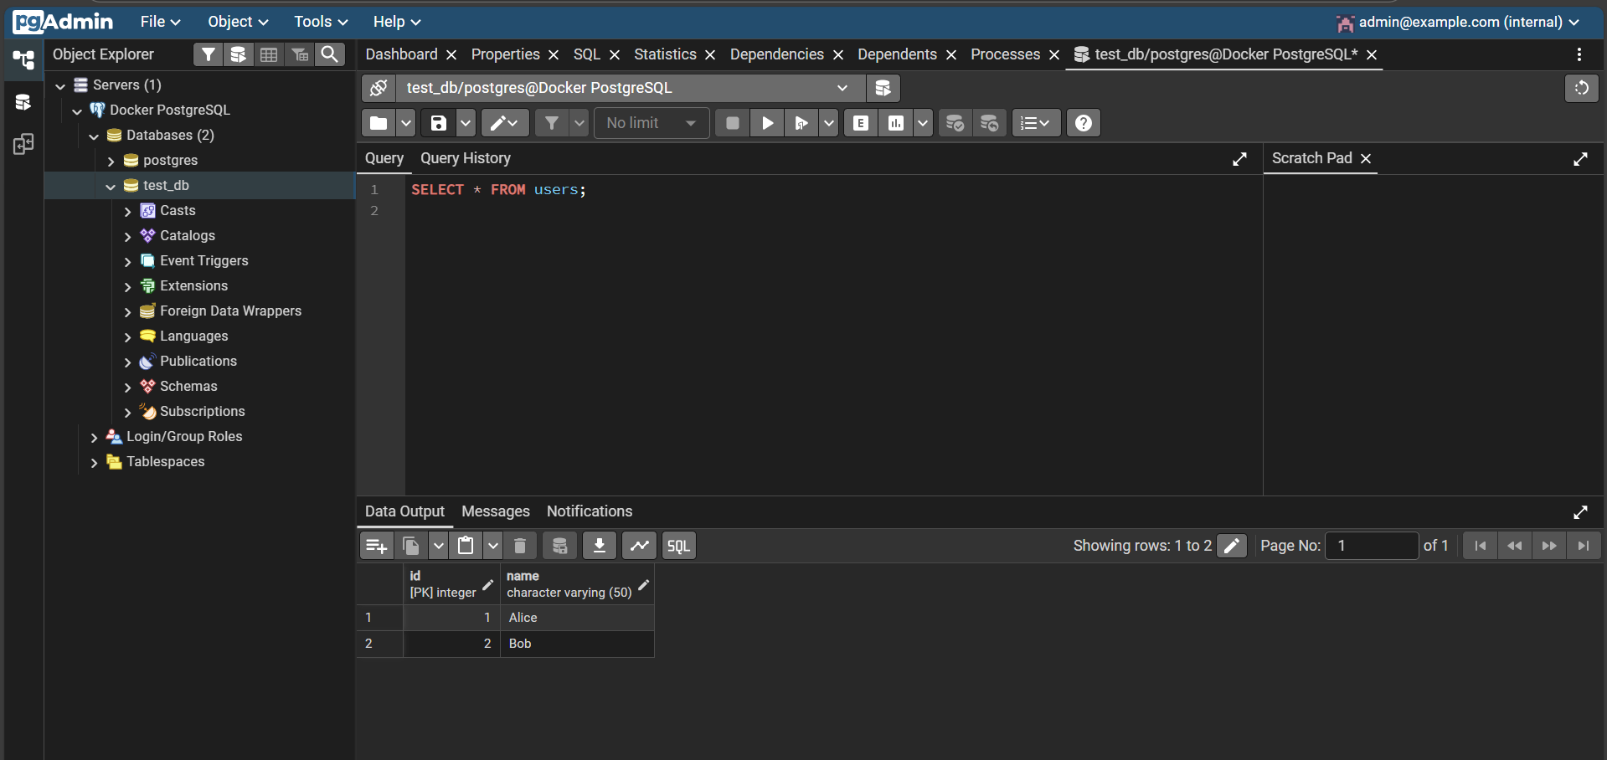
Рисунок 15 – Проверка pgAdmin.

Сохранение данных с помощью томов.
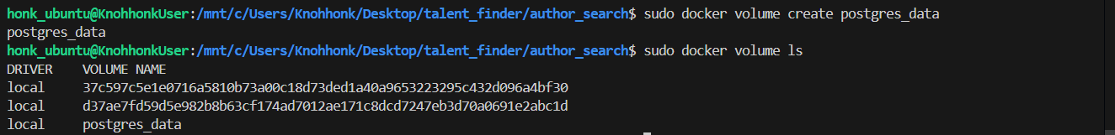
Рисунок 16 – Создание volume.
Рисунок 17 – Запуск контейнера с Postgres.
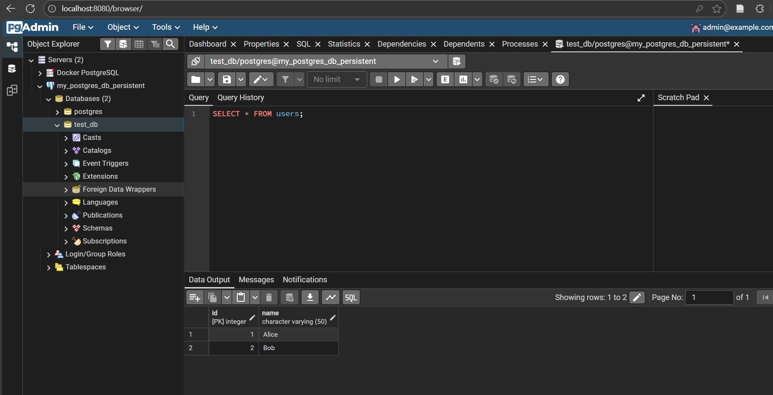
Рисунок 18 – Создание таблицы с данными.
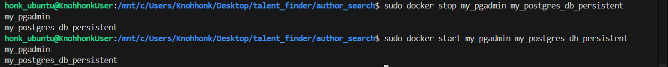
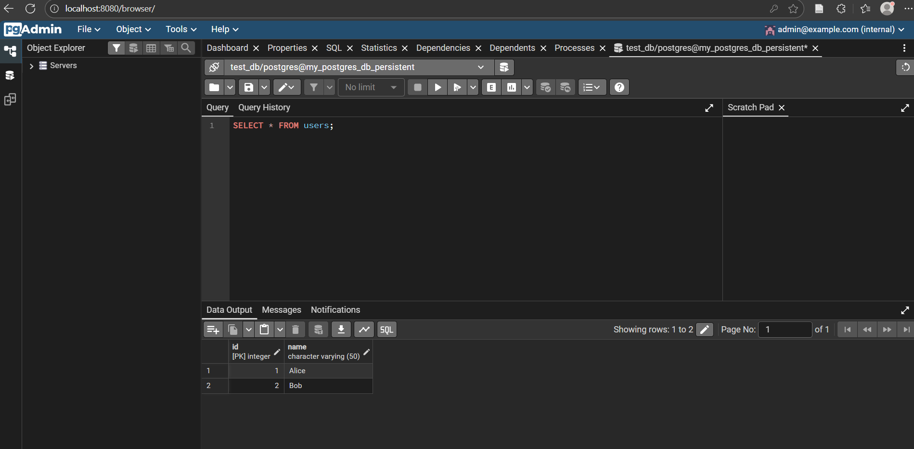
Рисунки 19-20 – Проверка данных из таблицы.

Перенос конфигурации контейнеров в Docker compose yaml.
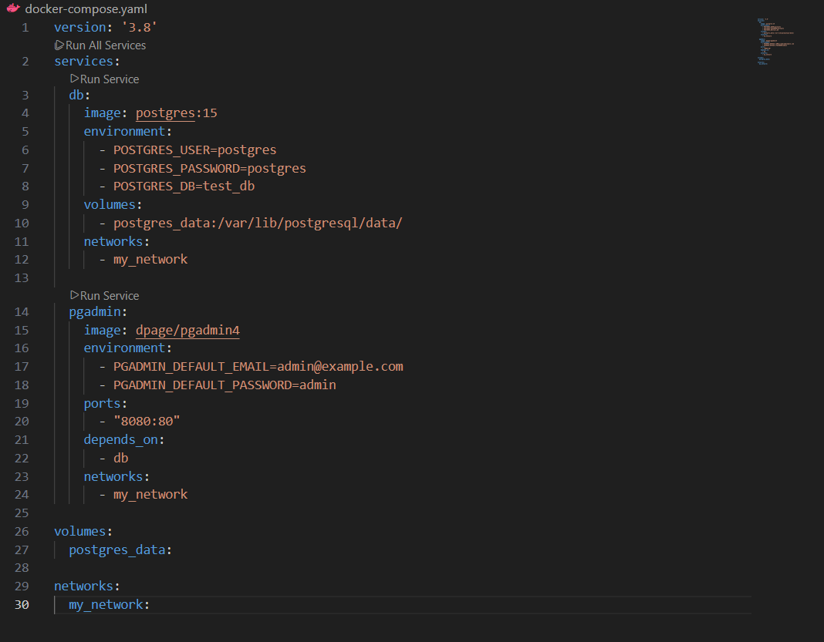
Рисунки 21 – Docker compose файл.
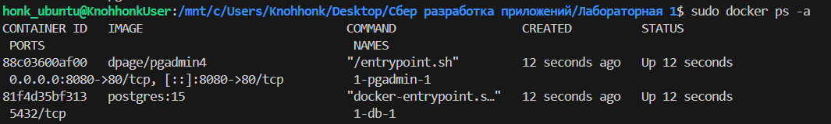
Рисунки 22 – Проверка запуска контейнеров.

Ответы на вопросы
- Что такое Docker?
Ответ: средство для работы с контейнеризацей, управления приложений в изолированной контейнерной среде
- Для чего нужны тома и сети Docker?
Ответ: тома – для хранения данных, за пределами контейнера. Сети – для обеспечения взаимодействия между контейнерами и внешним миром.
- Как подключиться к контейнеру и выполнять в нем команды?
Ответ: docker exec -it *название контейнера* *нужная команда*
- Для чего нужен pgAdmin?
Ответ: для управления и администрирования базами данных PostgreSQL.

Выводы
В ходе работы мы научились работать с Docker, изучили базовые термины и команды. Научились работать с развертыванием PostgreSQL, pgAdmin.

